DOM Selectors

--------------

getElementsByTagName

getElementsByClassName

getElementById

querySelector

querySelectorAll

getAttribute

setAttribute

##Changing Styles

style.{property} //ok

className //best

classList //best

classList.add

classList.remove

classList.toggle

##Bonus

innerHTML //DANGEROUS

parentElement

children

##It is important to CACHE selectors in variables

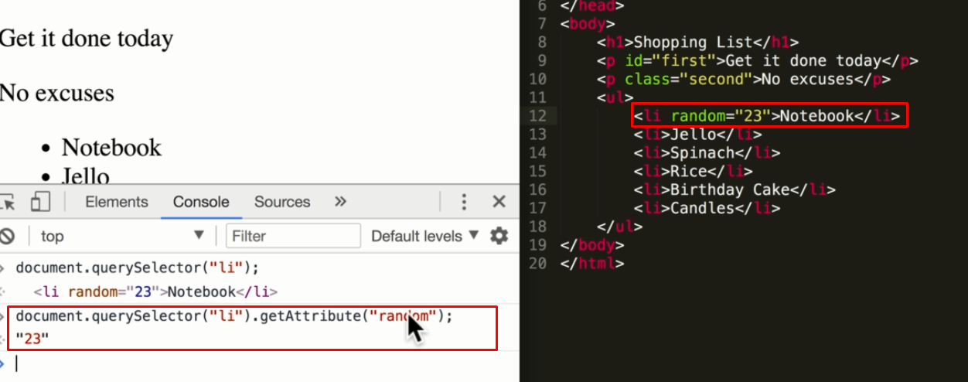

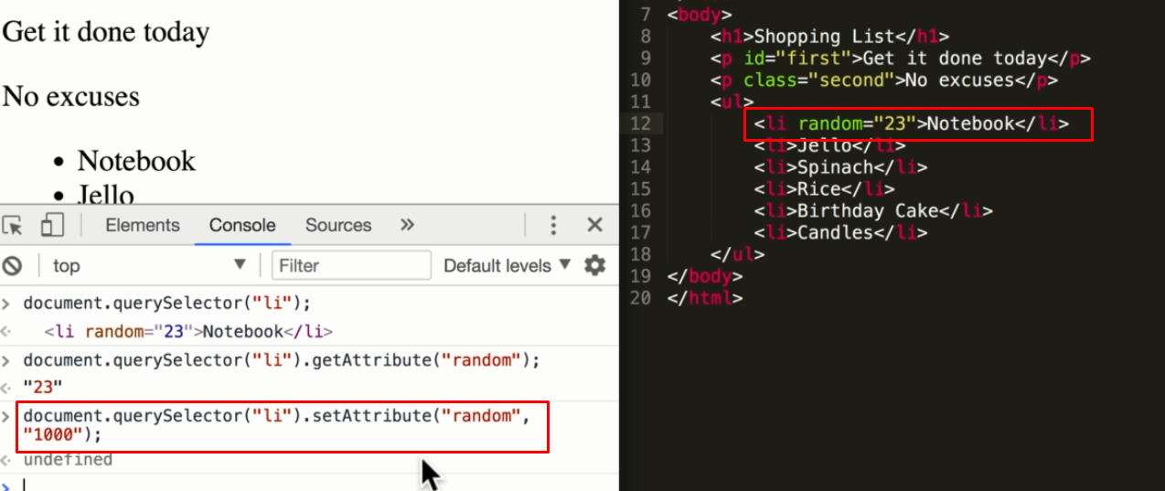

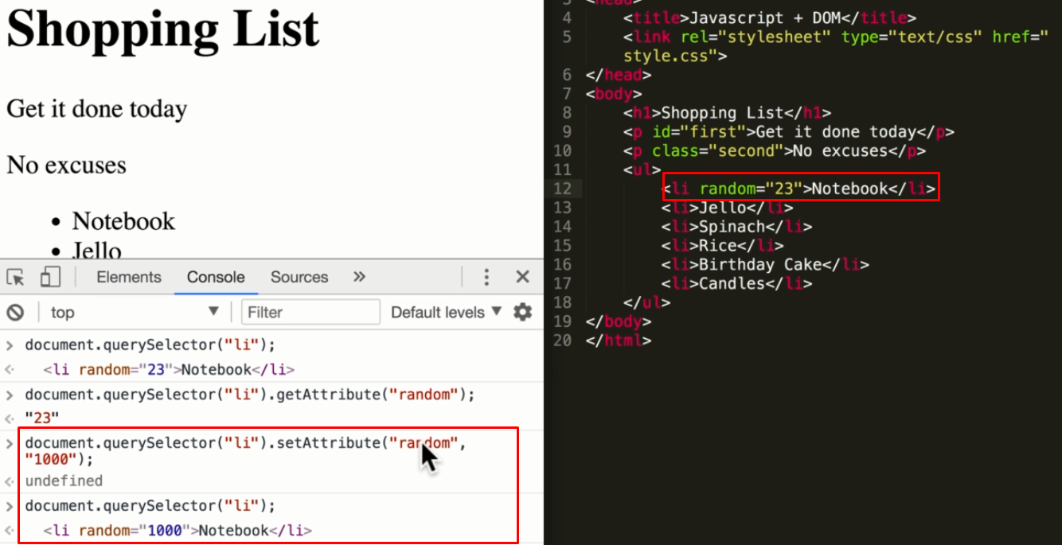

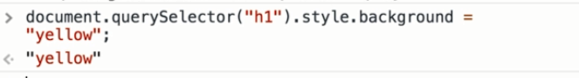

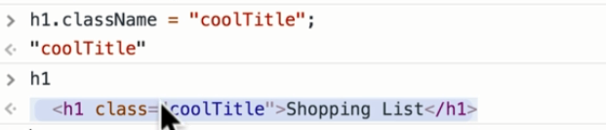

Thay đổi class name



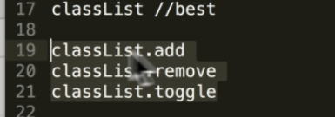

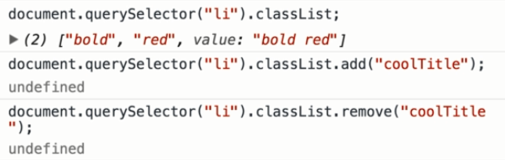

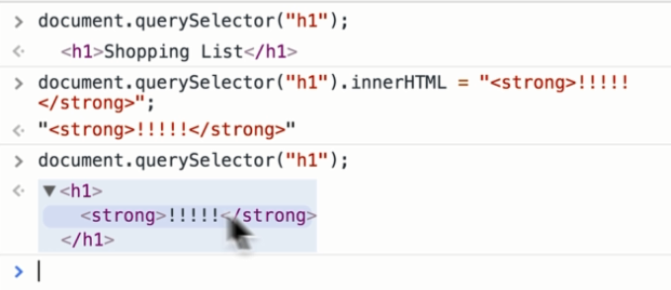

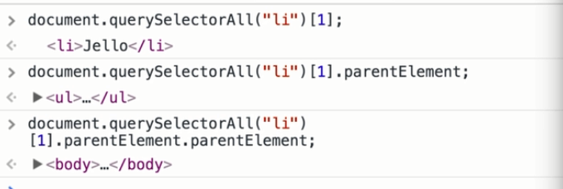

Event

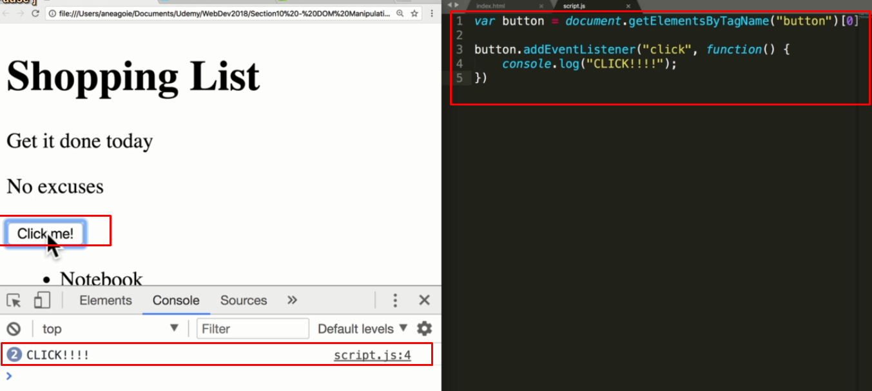

Searcg gg event js mdn để biết thêm chi tiết về các event

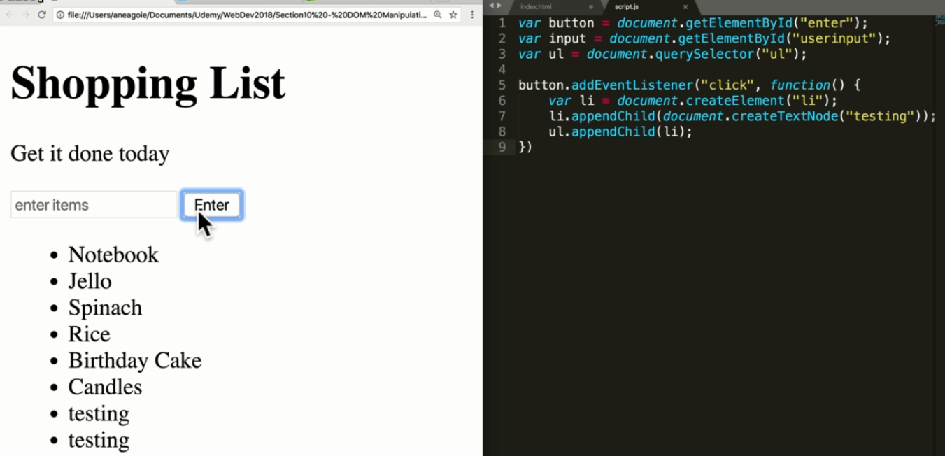

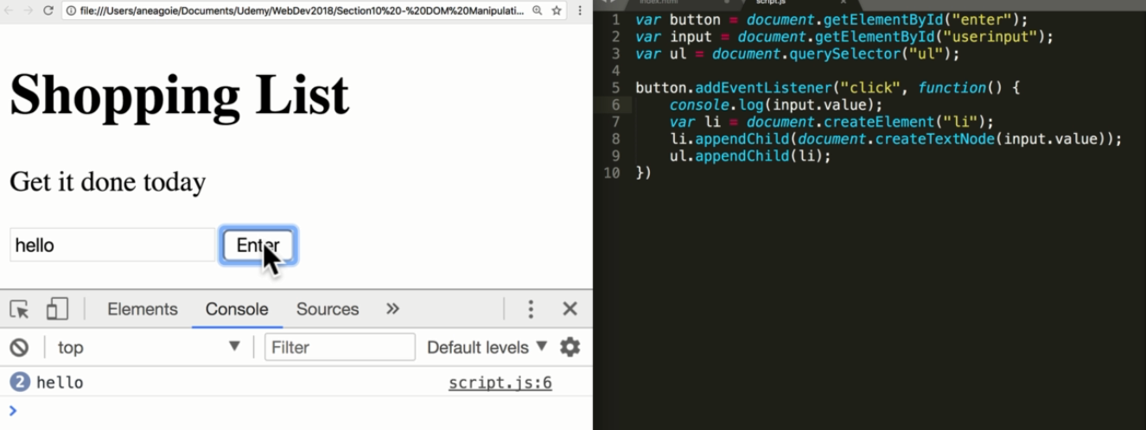

Lấy từ input đưa vào, cũng lấy dom và dùng method liên quan tới input thôi

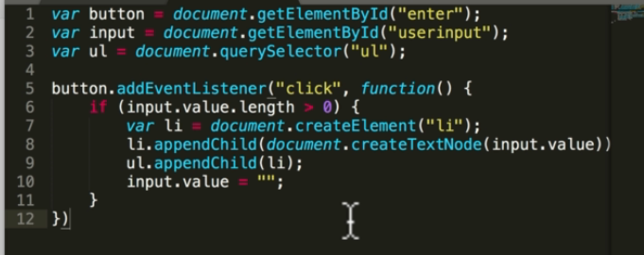

Có thể làm như trên để validate chẳng hạn, khi kết thúc thì đưa input.value về rổng

Ngoài click thì có thể keypress các thứ …

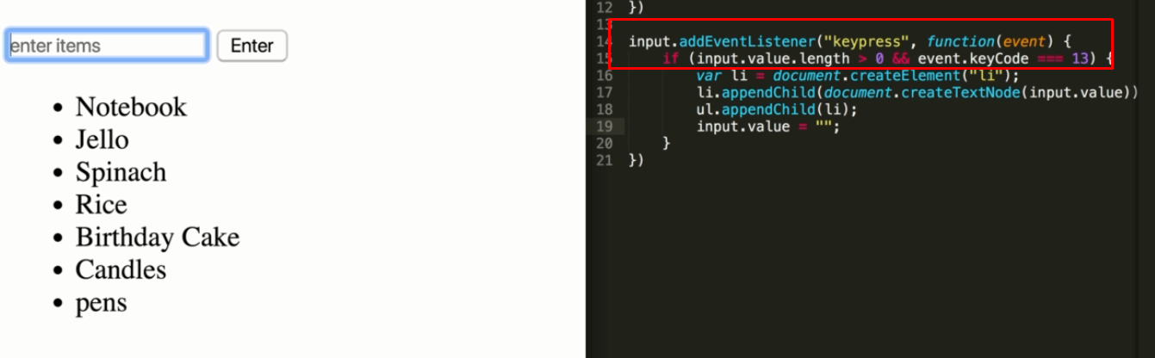

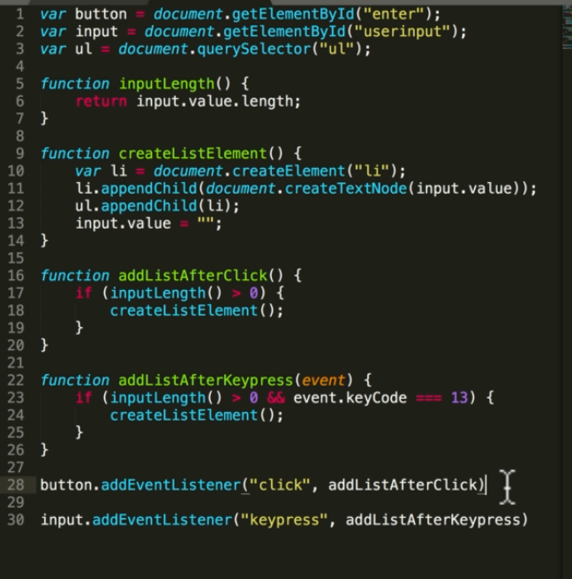

Nên đưa ra từng hàm như trên

Event input for input

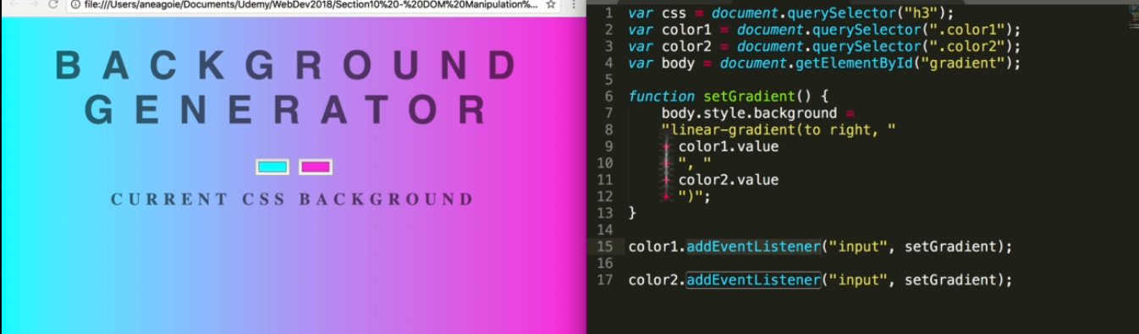  
thay đổi màu của background

C2: use input attribute

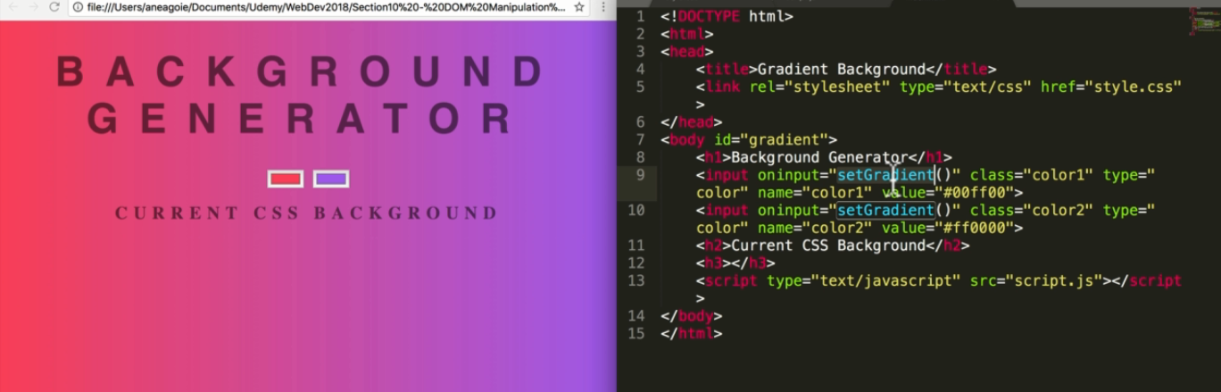

.textContent

.innerHTML

.createTextNode

10. jQuery

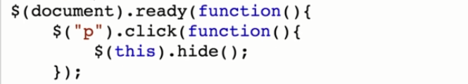

Khi document ready thì thực hiện callback

